Muziek: Muziekinstrumenten

De harp | 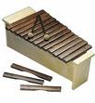
De viool | 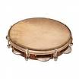
De tamboerijn | 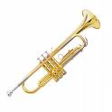
De trompet | 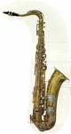
De saxofoon | 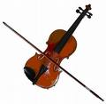
De xylofoon | 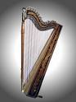

Antwoord

De xylofoon
De tamboerijn
De trompet
De saxofoon
De viool
De harp

